МУНИЦИПАЛЬНОЕ ОБРАЗОВАНИЕ «КАРГАСОКСКИЙ РАЙОН»
ТОМСКАЯ ОБЛАСТЬ

Управление образования, опеки и попечительства

МУНИЦИПАЛЬНОЕ ОБЩЕОБРАЗОВАТЕЛЬНОЕ УЧРЕЖДЕНИЕ
"СТАРОЮГИНСКАЯ ОСНОВНАЯ ОБЩЕОБРАЗОВАТЕЛЬНАЯ ШКОЛА"
636715, Томская область, Каргасокский район,
с.Староюгино, ул. Береговая, 72
Телефон/факс: (38 253) 33-144
E-mail: sugino@edo.kargasok.net
Приказ

21.02.2023 № 13-1
О проведении всероссийских проверочных
работ в МКОУ «Староюгинская ООШ»
в 2023 году
с. Староюгино

На основании Распоряжения Департамента общего образования Томской области от 15.02.2023 № 223-р «О проведении всероссийский проверочных работ в образовательных организациях Томской области в 2023 году», приказа УООиП № 84 от 21.02.2023 г. «О проведении всероссийских проверочных работ в образовательных организациях Каргасокского района в 2023 году»
ПРИКАЗЫВАЮ:
1. Провести Всероссийские проверочные работы в 4-7 классах в штатном режиме (далее – ВПР) согласно приложения 1 (Расписание проведения ВПР 2023 год в МКОУ «Староюгинская ООШ»).
в 4 классе в следующие сроки:
30.03.2023– по учебному предмету «Русский язык» (часть 1, часть 2);
03.04.2023– по учебному предмету «Окружающий мир»;
05.04.2022– по учебному предмету «Математика».
2. В соответствии с порядком проведения ВПР провести проверочную работу в 4 классе на следующих уроках:
-по русскому языку на 3 уроке
-по окружающему миру на 3 уроке
-по математике на 2 уроке
3. Выделить для проведения ВПР в 4 классе следующие помещения:
– по русскому языку (2 человека) 5 класс – кабинет № 21;
– по математике(2человека) 5 класс – кабинет № 21;
– по окружающему миру (2 человека) 5 класс – кабинет № 21;
4. Провести Всероссийские проверочные работы (далее – ВПР) в 5 классе в следующие сроки:
06.04.2023 – по учебному предмету «Биология»;
12.04.2023 – по учебному предмету «Математика»;
19.04.2023 – по учебному предмету «Русский язык»;
25.04.2023 – по учебному предмету «История»;
5. В соответствии с порядком проведения ВПР провести проверочную работу в 5 классе на следующих уроках:
– по биологии на 3 уроке;
– по математике на 2 уроке;
– по истории на 3 уроке;
– по биологии на 3 уроке;
6. Выделить для проведения ВПР в 5 классе следующие помещения:
– по русскому языку (2 человека) 5 класс – кабинет № 9;
– по математике (2 человека) 5 класс – кабинет № 9;
– по истории (2 человека) 5 класс – кабинет № 9;
- по биологии (2 человека) 5 класс – кабинет № 9.
7. Провести Всероссийские проверочные работы (далее – ВПР) в 6 классе в следующие сроки:
12.04.2023 – по учебному предмету «Математика»;
13.04.2023 – по учебному предмету «Биология/География»;
19.04.2023 – по учебному предмету «Русский язык»;
27.04.2023 – по учебному предмету «История/Обществознание»;
8. В соответствии с порядком проведения ВПР провести проверочную работу в 6 классе на следующих уроках:
– по математике на 2 уроке;
– по биологии/географии на 2 уроке;
– по русскому языку на 3 уроке;
– по истории/обществознанию на 3 уроке;
9. Выделить для проведения ВПР в 6 классе следующие помещения:
– по русскому языку (1 человек) 6 класс – кабинет № 16;
– по математике (1 человека) 6 класс – кабинет № 16;
– по истории/обществознанию (1 человека) 6 класс – кабинет № 16;
- по биологии/географии (1 человека) 6 класс – кабинет № 16.
8. Провести Всероссийские проверочные работы (далее – ВПР) в 7 классах в следующие сроки:
06.04.2023- по учебному предмету «Обществознание»;
10.04.2023 - по учебному предмету «Математика»;
13.04.2023 - по учебному предмету «Русский язык»;
26.04.2022 - по учебному предмету «Биология/география»;
17.04.2023 - по учебному предмету «Немецкий язык».
9. В соответствии с порядком проведения ВПР провести проверочную работу в 7 классе на следующих уроках:
– по обществознанию на 2 уроке;
– по математике на 3 уроке;
– по русскому языку на 2 уроке;
– по биологии/географии на 3 уроке;
- по немецкому языку на 3 уроке.
10. Выделить для проведения ВПР в 7 классе следующие помещения:
– по русскому языку (6 человек) 7 класс – кабинет № 12;
– по математике (6 человек) 7класс – кабинет № 12;
– по истории (6 человек) 7класс – кабинет № 12;
– по биологии (6 человек) 7класс – кабинет № 12;
10. Назначить ответственным школьным координатором проведения ВПР по образовательной организации Закутаеву О.А.- зам.дир по УВР и передать информацию о школьном координаторе (контакты координатора) муниципальному (региональному) координатору.
11. Для проведения ВПР:
11.1 Обеспечить проведение подготовительных мероприятий для включения образовательной организации в списки участников ВПР, в том числе, авторизацию в ФИС ОКО (https://fis-oko.obrnadzor.gov.ru/ раздел «Обмен данными» или по прямой ссылке https://lk-fisoko.obrnadzor.gov.ru/), получение логина и пароля доступа в личный кабинет образовательной организации, заполнение опросного листа ОО - участника ВПР, получение инструктивных материалов - техническому специалисту Закутаевой О.А.
11.2 Внести необходимые изменения в расписание занятий образовательной организации в дни проведения ВПР – Закутаевой О.А., зам.дир по УВР.
11.3 Скачать в личном кабинете в ФИС ОКО протокол проведения работы и список кодов участников. Распечатать бумажный протокол и коды участников. Разрезать лист с кодами участников для выдачи каждому участнику отдельного кода - техническому специалисту Закутаевой О.А.
11.4 Скачать комплекты для проведения ВПР (зашифрованный архив) в личном кабинете ФИС ОКО до дня проведения работы - техническому специалисту Закутаевой О.А.
11.5 Скачать комплекты для проведения ВПР (архив не зашифрован) в личном кабинете ФИС ОКО до дня проведения работы - техническому специалисту Закутаевой О.А.
11.6 Распечатать варианты ВПР на всех участников – Закутаева О.А., зам.дир. по УВР.
11.7 Организовать выполнение участниками работы. Выдать каждому участнику код (причём каждому участнику – один и тот же код на все работы). Каждый код используется во всей ОО только один раз. В процессе проведения работы заполнить бумажный протокол, в котором фиксируется соответствие кода и ФИО участника. Каждый участник переписывает код в специально отведенное поле на каждой странице работы. Работа может выполняться ручками (синей или черной), которые используются обучающимися на уроках.
11.8 По окончании проведения работы собрать все комплекты – Закутаева О.А., зам.дир. по УВР.
11.9 В личном кабинете в ФИС ОКО получить критерии оценивания ответов. Даты получения критериев оценивания работ указаны в плане-графике проведения ВПР 2023 – техническому специалисту Закутаевой О.А.
11.10 Получить через личный кабинет в ФИС ОКО электронную форму сбора результатов ВПР. Даты получения форм сбора результатов указаны в плане-графике проведения ВПР 2023 - техническому специалисту Закутаевой О.А.
11.11 Организовать проверку ответов участников с помощью критериев по соответствующему предмету учителями-предметниками - зам.дир. по УВР.
11.12 Заполнить форму сбора результатов выполнения ВПР, для каждого из участников внести в форму его код, номер варианта работы и баллы за задания. В электронном протоколе передаются только коды участников, ФИО не указываются. Соответствие ФИО и кода остается в ОО в виде бумажного протокола – техническому специалисту Закутаевой О.А.
11.13 Техническому специалисту Закутаевой О.А. загрузить форму сбора результатов в ФИС ОКО. Проверка работ и загрузка форм сбора результатов до 26.05.2023 г. г. (до 23.00 мск)
11.14 Не загружать результаты ВПР детей, обучающихся АО АООП вариантов 3,4 в личный кабинет ФИС ОКО, а результаты ВПР детей, обучающихся по АООП вариантов 1,2 – на усмотрение образовательной организации
14.15 Просмотреть статистические отчеты по проведению работы в личном кабинете ФИС ОКО (раздел «Аналитика»). При необходимости экспортировать их в формат MS Excel и сохранить на свой компьютер.
15. Сформировать отчет об организации проведения и проверки ВПР в ОО согласно приложению 6 к настоящему приказу в электронном виде в формате Excel и предоставить муниципальному координатору в срок до 29 апреля 2023 года
Назначить организаторами и проводящими ВПР в соответствующих кабинетах:
№ 21 Закутаева О.А., Ананьев В.Я. - русский язык;
№ 21 Ананьев В.Я., Чебыкина С.А. - математика;
№ 21 Суязова Л.А., Ананьев В.Я. - окружающий мир;
№ 21 Чебыкина С.А., Портная Л.А. – русский язык;
№ 9 Закутаева О.А., Ананьев В.Я. - математика;
№ 9 Суязова Л.А., Ананьев В.Я. - история;
№ 9 Закутаева О.А., Чебыкина С.А. - биология;
№ 12 Чебыкина С.А., Портная Л.А. – русский язык;
№ 12 Закутаева О.А.., Ананьев В.Я. – математика
№ 12 Портная Л.А., Ананьев В.Я. – история;
№ 12 Чебыкина С.А., Портная Л.А.– биология
№ 12 Чебыкина С.А., Портная Л.А.– немецкий язык
16. Организаторам проведения ВПР в соответствующих кабинетах:
– проверить готовность аудитории перед проведением проверочной работы;
– получить материалы для проведения проверочной работы;
– выдать комплекты проверочных работ участникам;
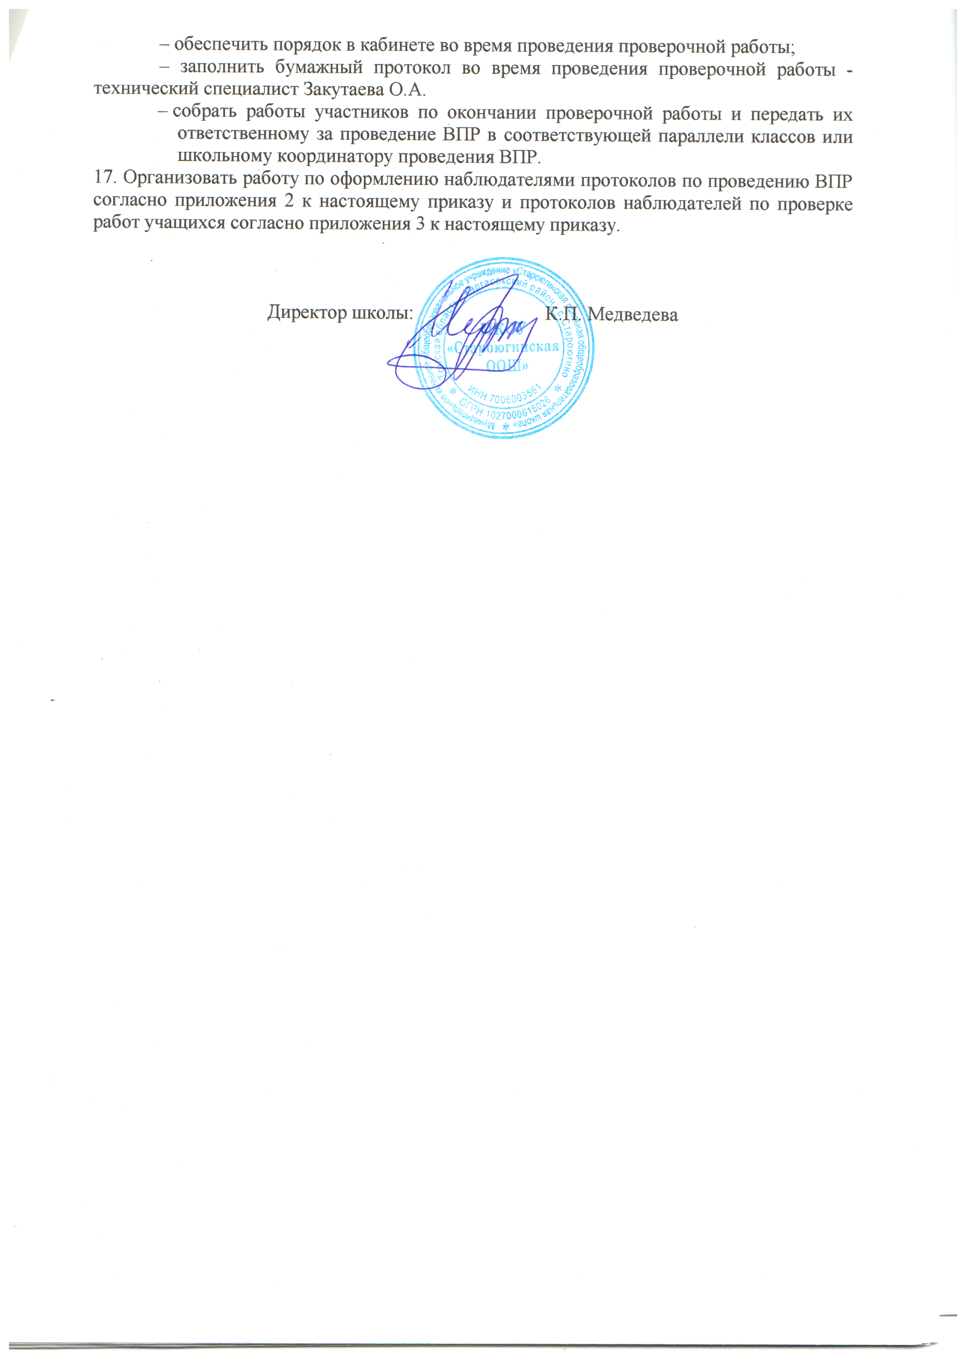
– обеспечить порядок в кабинете во время проведения проверочной работы;
– заполнить бумажный протокол во время проведения проверочной работы - технический специалист Закутаева О.А.
– собрать работы участников по окончании проверочной работы и передать их ответственному за проведение ВПР в соответствующей параллели классов или школьному координатору проведения ВПР.
17. Организовать работу по оформлению наблюдателями протоколов по проведению ВПР согласно приложения 2 к настоящему приказу и протоколов наблюдателей по проверке работ учащихся согласно приложения 3 к настоящему приказу.

Директор школы: К.П. Медведева

Приложение 1
К приказу № 13-1 от 21.02.23
Расписание проведения ВПР 2023 год в МКОУ «Староюгинская ООШ»
Штатный режим:
Класс | Предмет | Форма проведения | Дата проведения
4 класс | русский язык | традиционная | 30.03.2023
4 класс | окружающий мир | традиционная | 03.04.2023
4 класс | математика | традиционная | 05.04.2023
5 класс | биология | традиционная | 06.04.2023
5 класс | математика | традиционная | 12.04.2023
5 класс | русский язык | традиционная | 19.04.2023
5 класс | история | традиционная | 25.04.2023
6 класс | математика | традиционная | 12.04.2023
6 класс | биология (география) | традиционная | 13.04.2023
6 класс | русский язык | традиционная | 19.04.2023
6 класс | история (обществознание) | традиционная | 27.04.2023
7 класс | история (обществознание) | традиционная | 06.04.2023
7 класс | математика | традиционная | 10.04.2023
7 класс | русский язык | традиционная | 13.04.2023
7 класс | биология (география) | традиционная | 26.04.2023
7 класс | иностранный язык (немецкий) | традиционная | 17.04.2023

Приложение 2
К приказу № 13-1 от 21.02.23

Протокол наблюдателя по проведению процедуры ОКО - ВПР
Дата проведения
Наименование школы:
Класс:
Предмет:
Аудитория №
Количество участников:

Информация о наблюдателе:
- место работы
- должность
Информация об организаторе в аудитории:
- должность
1. Подготовка к проведению процедуры ОКО:
Поставить знак V напротив нужной строки.

Нарушения не выявлены
В аудитории не убраны (открыты) справочные материалы по | предмету
Не проведён инструктаж для участников процедуры ОКО
Другое: (написать)
2. Проведение процедуры ОКО:
Поставить знак V напротив нужной строки.

Нарушения не выявлены
Организатор в аудитории покидал аудиторию
Организатор в аудитории занимался посторонними делами (проверял тетради, заполнял журнал, читал и др.)
Организатор в аудитории пользовался телефоном
Организатор в аудитории не зафиксировал время начала и окончания процедуры ОКО
Организатор в аудитории отвечал на вопросы учащихся по содержанию работы
В аудитории присутствовали посторонние лица
Из аудитории были вынесены материалы процедуры ОКО на бумажном и (или) электроном носителе
Участники процедуры ОКО свободно общались во время проведения процедуры ОКО

Участники процедуры ОКО свободно перемещаются по классу
Участники процедуры ОКО свободно пользовались телефоном
Участники процедуры ОКО при выполнении работы пользовались справочниками,
рабочими тетрадями, учебниками
Другое: (написать)
3. Завершение проведения процедуры ОКО:
Поставить знак V напротив нужной строки.

Нарушения не выявлены
После окончания времени выполнения работы участники ВПР продолжили выполнять работу
После проведения ВПР материалы не были переданы школьному координатору для организации последующей проверки
Другое: (написать)
Неожиданные происшествия во время проведения процедуры ВПР (описать)
Наблюдатель __________________________________
(Подпись без расшифровки)

Приложение 3
К приказу № 13-1 от 21.02.23

Протокол наблюдателя по проверке работ учащихся процедуры ОКО - ВПР
Дата проверки:
Наименование школы:
Класс:
Предмет:
Аудитория №
Количество проверяемых работ:

Информация о наблюдателе:
- место работы
- должность
Состав экспертной комиссии:

Количество экспертов:
Поставить знак V напротив нужной строки.
Проверку работ учащихся проводила школьная комиссия
Проверку работ учащихся проводила муниципальная комиссия
Проверка работ учащихся экспертами:
Поставить знак V напротив нужной строки.

Нарушения при проверке работ учащихся экспертами не выявлены
В составе экспертной комиссии есть эксперты, работающие в данном классе
Эксперты оценивали работы нарушая критерии оценивания
Эксперты создавали конфликтные моменты по оцениванию работ
Эксперты исправляли ответы участников процедуры ОКО
Другое: (написать)
Неожиданные происшествия во время проверки работ участников ВПР (описать)

Наблюдатель _________________________
(подпись без расшифровки)

Приложение 4
К приказу № 13-1 от 21.02.23

Отчёт об организации проведения и проверки ВПР в 2023 году в

(наименование ОО/ОГОУ/ЧОО)

№ | Наименование | Характеристика
1 | Наименование муниципального образования
2 | Наименование общеобразовательной организации (далее - ОО)
3 | Участие ОО в процедуре оценки качества образования - ВПР-2023 (далее - процедура ОКО) (да-1; нет-0)
4 | В случае не участия указать причину
Информация вносится в случае участия 00 в процедуре ОКО:
1 | ОО является городской (да-1; нет-0)
2 | ОО является сельской (да-1; нет-0)
3 | ОО является малокомплектной (да-1; нет-0)
4 | Наличие приказа 00 о проведении процедуры ОКО с указанием сроков, ответственных лиц, порядка, регламента, обеспечения объективности (предоставление копии приказа по запросу) (да-1; нет-0)
5 | Наличие утверждённого плана мероприятий по обеспечению объективности процедур ОКО в ОО (предоставление копии приказа по запросу)(да-1; нет-0)
6 | Проведение совещаний, методических заседаний и др. по вопросам объективности проведения и достоверности результатов (предоставление протокола по запросу) (да-1; нет-0)
7 | Размещение информации о проведении процедуры ОКО на сайте 00, в электронном дневнике, освещение в СМИ и др. (Указать ссылки на источники) (да-1; нет-0)
8 | Участие представителей 00 в программах, курсах повышения квалификации по оценке качества образования и оцениванию ответов заданий процедуры ОКО (Предоставление информации по запросу) (да-1; нет-0)
Присутствие наблюдателей при проведении процедуры ОКО:
9 | педагогические работники 00 (да-1; нет-0)
10 | педагогические работники других ОО (да-1; нет-0)
11 | родители (законные представители) (да-1; нет-0)
12 | студенты педагогических специальностей (да-1; нет-0)
13 | специалисты Управления образования и УМЦ (да-1; нет-0)
14 | региональные наблюдатели (да-1; нет-0)

15 | Выявлены нарушения при проведении процедуры ОКО (да-1; нет-0) (при выявлении нарушений предоставить скан-копию протокола наблюдателя)
16 | Отсутствие наблюдателей во время проведения процедуры ОКО (да-1; нет-0)
Присутствие наблюдателей при проверки работ процедуры ОКО:
17 | педагогические работники 00 (да-1; нет-0)
18 | педагогические работники других 00 (да-1; нет-0)
19 | родители (законные представители) (да-1; нет-0)
20 | студенты педагогических специальностей
21 | специалисты Управления образования и УМЦ (да-1; нет-0)
22 | региональные наблюдатели (да-1; нет-0)
23 | Выявлены нарушения при проверки работ процедуры ОКО (да-1; нет-0) (при выявлении нарушений предоставить скан-копию протокола наблюдателя)
24 | Отсутствие наблюдателей во время проверки работ процедуры ОКО (да-1; нет-0)
Проверку работ учащихся проводила:
25 | школьная комиссия (да-1; нет-0)
26 | муниципальная комиссия (да-1; нет-0) (указать предмет и класс)
27 | региональная комиссия (да-1; нет-0) (указать предмет и класс)
28 | Другое (пояснить)
Перепроверку работ учащихся проводила:
29 | муниципальная комиссия (да-1; нет-0) (указать предмет и класс)
30 | региональная комиссия (да-1; нет-0) (указать предмет и класс)
31 | Другое(пояснить)

